在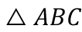中，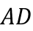为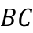边上的中线，为的中点，
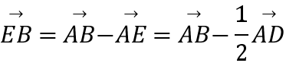
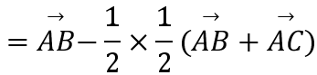
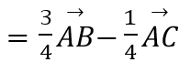，
故选：A.

